移出经营异常名录办事指南
- 公示企业信息隐瞒真实情况、弄虚作假
目前此类型经营异常名录中的企业都为2024年之前存量企业
第一步 提出更正错误的公示信息的申请
公司找到公示信息审核报告，联系历城区市场监督管理局
▲地址：济南市历城区唐冶西路567号，历城区市场监督管理局603室，电话0531-88065289。
市场监管部门对企业相关材料审查无误后，授权开通企业网上修改对应信息权限，企业应于7日（自然日）内登录“国家企业信用信息公示系统（山东）”完成信息修改。超过7日未完成修改的需要重新申请。
第二步 申请移出经营异常名录：
1.信用修复申请表（文末附文书模板）（法定代表人亲笔签字，加盖企业印章）；
2.守信承诺书（文末附文书模板）（法定代表人亲笔签字，加盖企业印章）
3.其他材料（企业核查报告、修改后的年度报告）
提交方式：可通过国家企业信用信息公示系统，信用修复模块，按照提示上传申请，上传后联系管辖地市场监管所核对相关材料。（流程见文末）

二、补报年报并申请移出经营异常名录
第一步：补报未报年度的年度报告
登录国家企业信用信息公示系统（山东）补报年报。补报年报时应认真按照系统弹出的填报提示进行填写。补报时数据无法修改，年报内容应仔细核对，填报财务数据的单位为“万元”。
填报咨询电话0531-88065289。
第二步：年报补报成功后，系统会自动弹出提示（如下图）
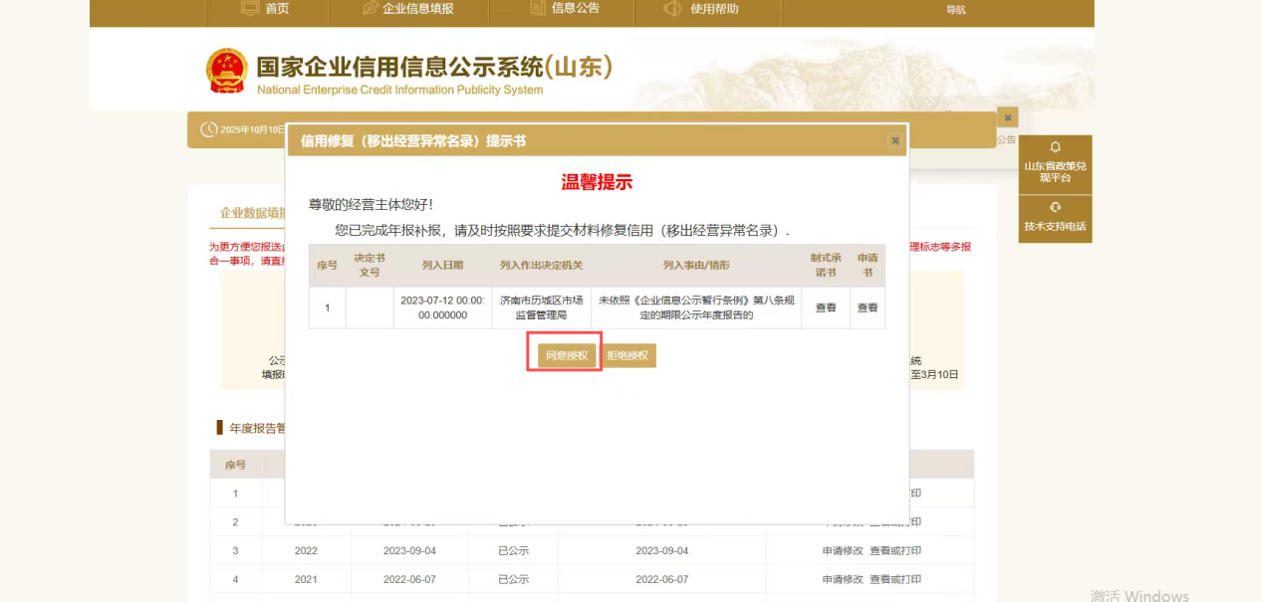
点击“确认授权”，即可享受极简审批，修复经营异常名录
也可到登记住所地市场监管所提交材料：
1.信用修复申请表（文末附文书模板）（法定代表人亲笔签字，加盖企业印章）；
2.守信承诺书（文末附文书模板）（法定代表人亲笔签字，加盖企业印章）
- 通过登记的住所（经营场所）重新取得联系或依法办理住所变更登记，申请移出经营异常名录
（一）通过登记的住所（经营场所）重新取得联系
企业需向市场监管部门提出移出经营异常名录申请，需要提交以下材料：
1.信用修复申请表（文末附文书模板）（法定代表人亲笔签字，加盖企业印章）；
2.守信承诺书（文末附文书模板）（法定代表人亲笔签字，加盖企业印章）
3.企业住所或经营场所房屋租赁合同等其他证明材料（提供人签字，注明日期，加盖企业印章）。
【温馨提示】：登记住所时已备案租赁合同或房产证明的无需提供第3条，未备案则需要提供。
▲提交材料地址：企业登记住所地市场监管所。
也可通过国家企业信用信息公示系统，信用修复模块，按照提示上传申请，上传后联系管辖地市场监管所核对相关材料。（流程见文末）

市场监管部门受理企业移出经营异常名录的申请并进行现场查验后方可移出经营异常名录。
- 依法办理住所变更登记
依法办理住所变更登记后，系统会自动向市场监管部门推送极简修复申请，企业一般无需自行办理。
若有特殊情况也可向企业登记住所地市场监管所提交申请材料（支持国家企业信用信息公示系统线上申请）
1.信用修复申请表（文末附文书模板）（法定代表人亲笔签字，加盖企业印章）；
2.守信承诺书（文末附文书模板）（法定代表人亲笔签字，加盖企业印章）
3.企业住所或经营场所房屋租赁合同等其他证明材料（提供人签字，注明日期，加盖企业印章）。
【温馨提示】：登记住所时已备案租赁合同或房产证明的无需提供第3条，未备案则需要提供。
通过国家企业信用信息公示系统申请信用修复流程
1.登录国家企业信用信息公示系统，选择“信用修复”
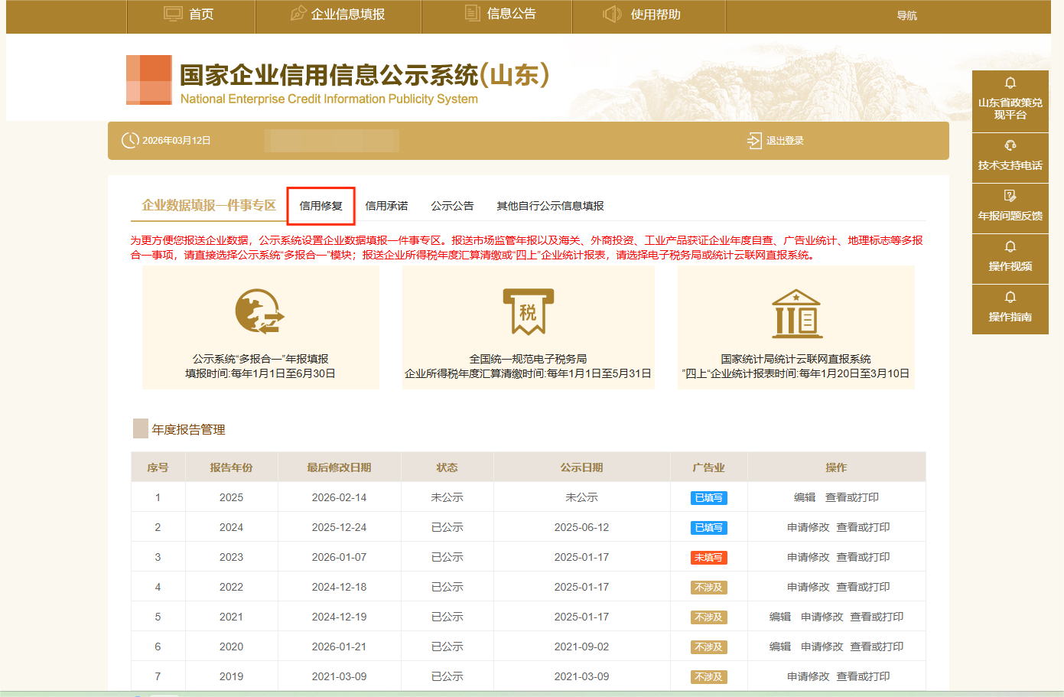
- 选择“信用信息修复”
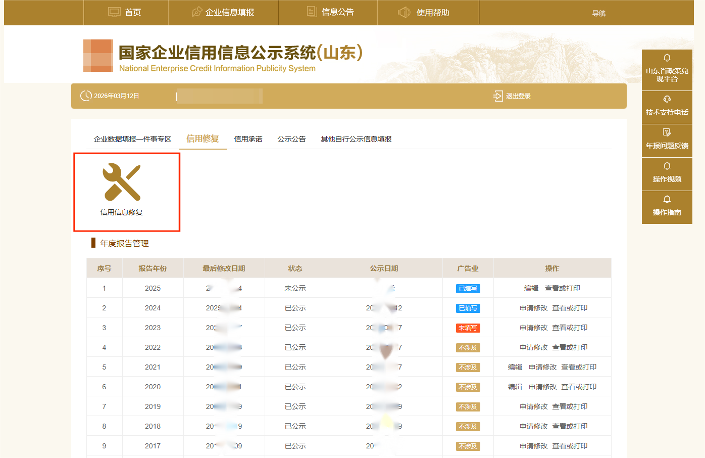
- 选择“经营异常修复”，点击列入文号，可选择列入日期、列入事由等（选择后此处为空白，也可以提交申请），修复申请表和守信承诺书点击可下载文书。文书上传时需勾选文书前面“□”，点击确定即可完成线上修复申请，申请后可联系相关监管所核对申请材料。
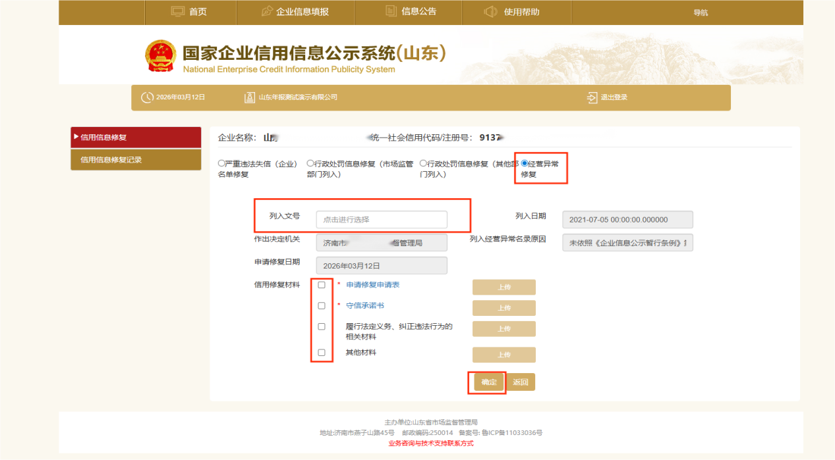

咨询电话：
历城区市场监管局信用监管科：0531-88065289
洪家楼市场监管所：0531-88112821
东风市场监管所：0531-88112810
山大路市场监管所：0531-88116105
全福市场监管所：0531-88670315
华山市场监管所：0531-88206315
荷花路市场监管所：0531-82828315
王舍人市场监管所：0531-88717315
郭店市场监管所：0531-68812315
唐冶市场监管所：0531-88115090
港沟市场监管所：0531-88231315
唐王市场监管所：0531-88705032
董家市场监管所：0531-88202062
彩石市场监管所：0531-88785315
鲍山市场监管所：0531-81213566

